Kunjungan Paskibraka Provinsi Jambi Tahun 2019 ke Gua Pindul jogja
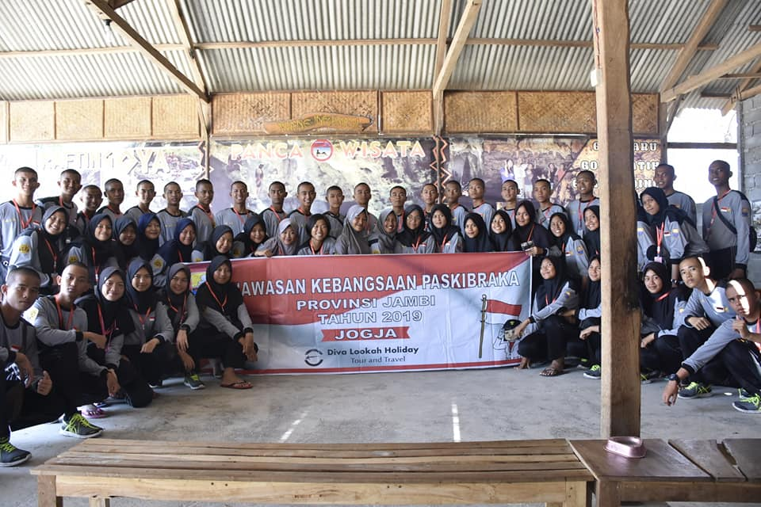
#disporajambi
#olahraga
#pemuda
#capaska2019
#paskibraka
#paskibrakaprovinsijambi2019

